Предмет: «Математика».
Класс 2 «Б»
Учитель начальных классов: Крячко Алина Александровна
Контактный телефон 8-909-758-98-13

Тема: «Умножение. Решение задач»

Ход урока.

- Орг. момент.
Здравствуйте, сейчас урок математики.

- Актуализация знаний.
Ребята, какое сегодня число? (Сегодня ….. число)
Что мы будем делать на уроке математики? (мы будем говорить, слушать, считать, решать, думать)
Ученики устно отвечают на вопросы и с помощью родителей записывают их аудио сообщением. Отправляют учителю в мессенджер WhatsApp.

- Речевая работа.
Посчитай от 22 до 35.
Посчитай от 74 до 60.
Ученики устно считают и с помощью родителей записывают аудио сообщение. Отправляют учителю в мессенджере WhatsApp.

- Работа по теме.
Решение задачи.
Задача:
В корзине лежат 3 пучка моркови, по 5 морковок в каждом пучке.
Сколько всего морковок в корзине?

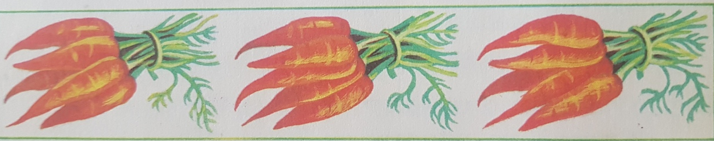

Запиши решение сложением.
5 морковок +5 морковок +5 морковок = 15 морковок.
5+5+5= 15 можно записать так: 5*3 = 15. (точка (*) – знак умножения)
Этот пример читают так: по пять взять три раза – будет пятнадцать.
Пример 5 * 3 = 15 можно прочитать так: пять умножить на три – будет пятнадцать.

Прочитай правильно: 2*4, 6*2, 4*3.

Скажи правильно: умножить
Ум_но_жить.

Запишите решение в тетрадь.

- Домашнее задание.
Запиши примеры сложением.
- По три взять шесть раз.
- По пять взять четыре раза.
- По восемь взять пять раз.
Например:
По шесть взять три раза
6+6+6=18
6*3=18

- Урок окончен.

